Gruppe 26, Magnus Ekeli
Mål
Jeg har gått for karakter B som mål, og har derfor forberedt et sanity+sass+react repo som benyttes fra starten.

Kilder
Brukte eksempler fra https://stackoverflow.com/questions/53253940/make-react-useeffect-hook-not-run-on-initial-render for å få useffect på favorittknappene til å kun kjøre når de trykkes på, og ikke hver gang de lastes.
https://www.w3schools.com/react/react_customhooks.asp for eksempel på oppsett av custom hooks.
Ellers har jeg hovedsaklig referert til tidligere oppgaver og løsningsforslag, samt fått litt input på konvensjoner fra en venn i yrket.
Font er importert via google fonts.

Utfordringer/Redegjøringer
- Ved implentering av store link til spillene hentet fra rawg.io oppdaget jeg at mange spill som blir lagt til er ukjente, uferdige små titler som ikke har har nettsted eller er på noen nettbutikk. Derfor vil ikke en lenke til nettbutikker for disse være mulig.
Derfor valgte jeg å filtrere ut spill som ikke har «stores» fra resultatene på frontsiden og store siden samt å filtrere ut spill med 0 i metacritic score for å få litt mer «reelle» resultater.
- Jeg har valgt å benytte meg av sanity framfor å ha en favorite «array», derfor vil det være en warning på grunn av at token for skriverettigheter er tilgjengelig i koden, da å kryptere dette er utenfor scope.
- Fordi Rawg.io er brukerstyrt har noen populære spill veldig, veldig mange tags som vil fylle halve produktsiden. For å gjøre den mer presentabel har jeg begrenset resultatene til de 5 første.
- Da sanity ofte bruker litt tid på å svare har jeg valg å remappe eksisterende data framfor å gjøre nye requests for f.eks antall favoritter.
- Etterhvert som jeg la inn flere requests fra rawg.io ser det ut til at jeg har begynt å få feilmeldinger om håndering av cross-site cookies. Jeg har gått ut i fra at å løse dette er utenfor scope av faget.
- Jeg har gitt mine sider og komponenter litt andre navn, disse er som følger:
dashboard = frontpage
gameshop = store
mygames = library
myfavourites = favourites
- Jeg har ikke erstattet så alt for mye med custom hooks, men har brukt det til et par fetches som gjenbrukes, hadde egentlig tenkt til å bytte ut alt slikt med custom hooks, men gikk desverre på en utmattelses-smell på slutten av skolesemesteret, men føler jeg har fått vist at jeg får til konseptet.
- Det samme gjelder også react context. Jeg ønsket å begrense antallet fetches, og I stedet gjenbruke informasjonen så mye som mulig, men hadde ikke overskuddet til dette lengre etter at kravene var dekket. Jeg håper også at det går greit at jeg ikke har så alt for verbos kommentering i koden, men at mye av navngivingen og organiseringen gjør det meste av forklaringen for hva ting gjør og hvordan de brukes.
- Jeg har egentlig en uke lengre leveringsfrist, men så at inspera ikke hadde blitt oppdatert og hadde fortsatt en frist for den 19. mai og jeg har derfor valgt å levere nå.

Dere har begge blitt lagt til i sanity og github veldig tidlig i prosjekttiden, så det kan hende dere må lete litt etter invitasjonen.
- Jeg har også bekreftet SEO og UU med Wave, Lighthouse og webaim Contrast checker
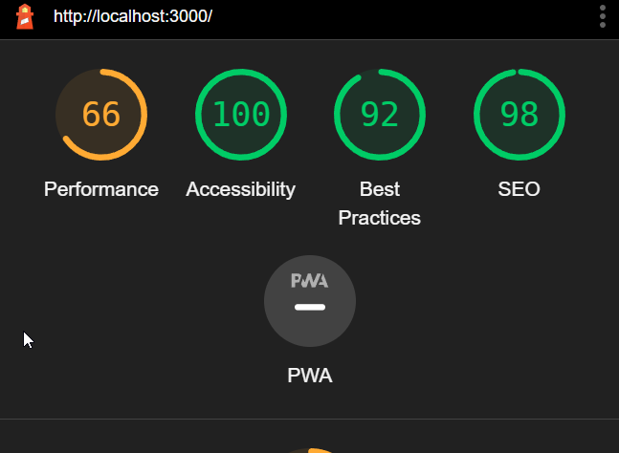
Knappene har fått litt større radius enn det de har visuelt for å støtte touch input bedre.
Lighthouse fanger ikke opp pseudoelementet rundt knappene, jeg har manuelt testet at knappstørrelsen fungerer og dekker SEO kravet. Dette er eneste som trekker ned score, så siden har teknisk sett både 100% accessibility og SEO.
Performance trekkes mest ned av at APIet sine screenshots ikke er I webp format. Dette får jeg ikke gjort stort med utenom å la være å bruke bildene.

